**DIAGRAMA DE GANTT:**

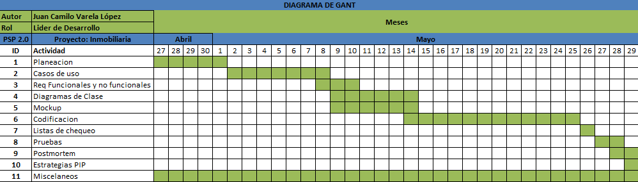 **DESCRIPCION DE TRABAJO EN PSP 2.O**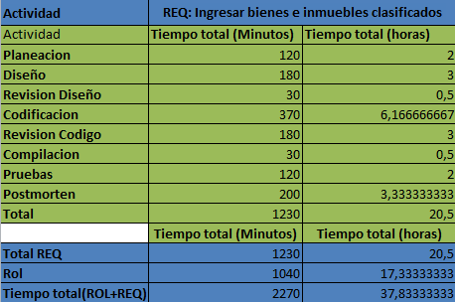

**Tiempo Mínimo: 1230 min  
Tiempo Máximo: 1430 min**

**ESTIMACION DEL SOFTWARE**

|  |  |
| --- | --- |
| **Ingeniero:** Juan Camilo Varela López | |
| **Programa:** Inmobiliaria | |
| **Descripción:** Módulo para el administrador que permite validar o cancelar las solicitudes de inmuebles hechas por los clientes | |
| **Resumen** | **Plan** |
| **Minutos/LOC** | 2,5 |
| **LOC/Hora** |  |
| **Defectos/KLOC** |  |
| **Rendimiento** |  |
| **Valoración/Fallo** |  |
| **Tamaño programa(LOC)** | Plan |
| **Total nuevo y cambiado** | 500 |
| **Tamaño máximo** | 600 |
| **Tamaño mínimo** | 450 |